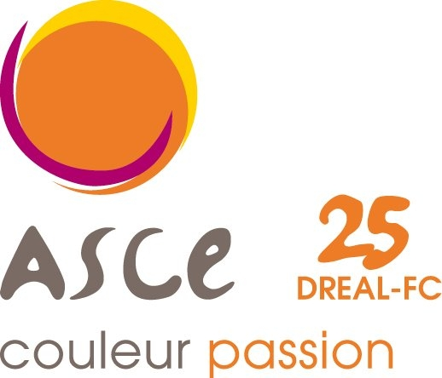


SOIREE BOWLING
(ouvert à tous, débutant ou confirmé)
le jeudi 24 octobre 2013

Lieu : bowling Chalezeule (route de Thise/Marchaux)

Participation : 15€ comprenant :

  - 2 parties de bowling (+ location chaussures)
  - 1 pizza ou une salade composée (au choix)

  - 1 dessert
  - 1 café
Rendez-vous à 17h45 directement au BOWLING
Début des jeux à 18 heures...
Repas vers 20 heures à l'issue des jeux..

Bulletin d'inscription à faire parvenir à Robert LOCATELLI Temis 17E (5e étage -pièce 211)
avant le 23 octobre accompagné du règlement

Nom : Prénom :

Service : N° tél. :

Règlement : ( chèque à l'ordre : ASCE Dreal FC)

Nombre de participants adhérents
(l'agent et sa famille ayant-droit) : _ _ _ _ X 15 € = _ _ _ _ €
Nombre d'enfants *(- de 12 ans) : _ _ _ _ X 10 € = _ _ _ _ €
Nombre de participants extérieurs : _ _ _ _ X 23 € = _ _ _ _ €

Dans un soucis d'organisation, lors de votre inscription il faudra choisir dans la carte, la pizza ou la salade de votre choix, et me communiquer la pointure des participants...(voir PJ)

* repas spécial enfant

Liste des participants :

Nom | Prénom | Pointure | Choix PIZZA | Choix salade

